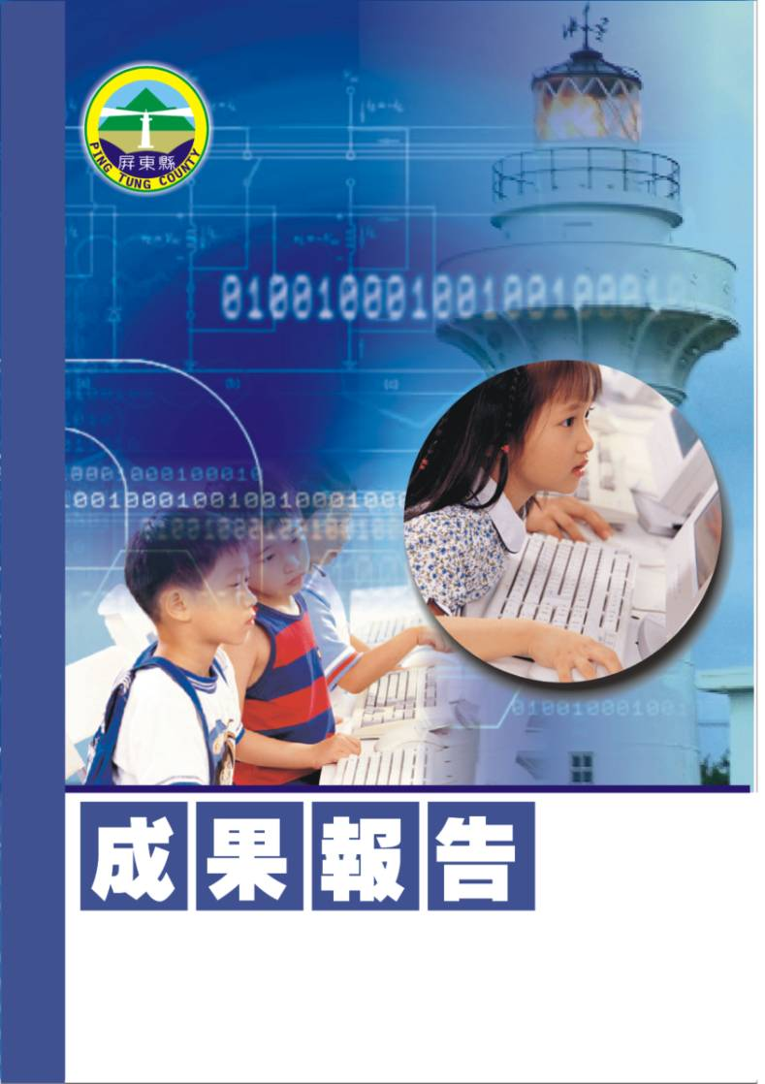
屏東縣95年度教育優先區親職教育研習
【情口相聲，何處是母親的家】
潮州鎮潮東國民小學
辦理日期：96年5月4日
指導教授或長官 | 李志鵬校長
縣府核准文號 | 屏府教學字第0960046521號
參加對像及人數 | 潮東國小教師及家長30人
主辦單位 | 潮東國小
協辦單位 | 總務處
承辦處室 | 教導處
辦理時間及研習地點 | 96年5月44日 視聽教室
研習內容 | (一)、藉由創造性戲劇課程講師到校研習，推廣戲劇創作。  (二)、提升教師及學生對創造性戲劇課程的認識。  (三)、提供學生接觸創造性戲劇課程的機會，並且結合母親節活動辦理。
預期效果 | 一、推廣校內創造性戲劇課程活動，營造出藝術氣息的校園。  二、透過專家學者的經驗分享與指導，了解創造性戲劇課程。  三、結合母親節活動，讓學生透過戲劇表演表達對母親的感恩。

＜情口相聲，何處是母親的家研習＞
- 依據：
  - 教育部頒教育改革方案。
  - 教育部頒健全師資與教師進修制度中程計劃。
  - 教育部頒高級中等以下學校籍幼稚園教師在職進修辦法。
  - 屏東縣國民教育輔導團年度輔導計劃。
- 目標：
一、推廣校內創造性戲劇課程活動，營造出藝術氣息的校園。
二、透過專家學者的經驗分享與指導，了解創造性戲劇課程。
三、結合母親節活動，讓學生透過戲劇表演表達對母親的感恩。
- 實施辦法：
  - 指導單位：屏東縣政府
  - 主辦單位：潮東國小
  - 協辦單位：總務處
  - 承辦處室：教導處
  - 辦理時間：96年5月4日
  - 參加對象：潮東國小教師及家長30人。
  - 活動地點：視聽教室
  - 研習內容：
辦理時間 | 16:00~16:30 | 16:30~16:40 | 16:40~18:00 | 18:10~21:30
課程內容 | 來賓報到  領取活動內容 | 始 業 式 | 專題演講(情口相聲，何處是母親的家研習) | 專題演講(情口相聲，何處是母親的家研習)
主持或演講者 | 教導處 | 校 長 | 戴珍妮老師 | 戴珍妮老師
  - 認證：參加教師請至教師在職進修中心(http://inservice.org.tw),按所參加的場次報名研習（本研習不發研習證書或研習條，研習時數直接進入各位教師帳戶，如有疑問請詢問各校業務承辦人員或高雄師範大學教師在職進修中心網站業務承辦人員（07-7172930轉3643））。
  - 經費：本研習所需經費由「」項下經費支應。
  - 評鑑：辦理本研習於活動結束乙週內，傳送活動成果報縣府查核。
  - 本計劃經呈報校長核準後並報府核定後實施之，修正時亦同。
參加人員名冊
編號 | 服務單位 | 姓名 | 備註 | 編號 | 服務單位 | 姓名 | 備註
1 | 屏東縣縣立潮東國小 | 李志鵬 |  | 26 | 潮東國小學生 | 郭玉蕙
2 | 屏東縣縣立潮東國小 | 郭增武 |  | 27 | 潮東國小學生 | 黃健鈞
3 | 屏東縣縣立潮東國小 | 趙錫清 |  | 28
4 | 屏東縣縣立潮東國小 | 張薰方 |  | 29
5 | 屏東縣縣立潮東國小 | 黃瑜貞 |  | 30
6 | 屏東縣縣立潮東國小 | 陳美燕 |  | 31
7 | 潮東國小家長 | 辛妹 |  | 32
8 | 潮東國小家長 | 潘雪娥 |  | 33
9 | 潮東國小家長 | 林素玉 |  | 34
10 | 潮東國小家長 | 潘宜貞 |  | 35
11 | 潮東國小家長 | 林靜枝 |  | 36
12 | 潮東國小家長 | 紀香 |  | 37
13 | 潮東國小家長 | 林妙音 |  | 38
14 | 潮東國小家長 | 陳麗華 |  | 39
15 | 潮東國小家長 | 洪甘桃 |  | 40
16 | 潮東國小學生 | 湯淑晴 |  | 41
17 | 潮東國小學生 | 許家綺 |  | 42
18 | 潮東國小學生 | 潘申美 |  | 43
19 | 潮東國小學生 | 郭家駿 |  | 44
20 | 潮東國小學生 | 邱怜榕 |  | 45
21 | 潮東國小學生 | 林品妤 |  | 46
22 | 潮東國小學生 | 林睿紘 |  | 48
23 | 潮東國小學生 | 林睿洋 |  | 49
24 | 潮東國小學生 | 黃益凱 |  | 50
25 | 潮東國小學生 | 郭玉慈

＜活動名稱＞綜合座談
時間：95年9月20日
地點：視聽教室
主席：李志鵬校長
列席人員：
李志鵬、郭增武、趙錫清、張薰方、陳美燕、黃瑜貞、辛妹、潘雪娥、林素玉、潘宜貞、
林靜枝、紀香、林妙音、陳麗華、洪甘桃、湯淑晴、許家綺、潘申美、郭家駿、邱怜榕、
林品妤、林睿紘、林睿洋、黃益凱、郭玉慈、郭玉蕙、黃健鈞。

記錄：
這是ㄧ場親職教育的課程，利用星期五晚上的時間，邀請家長來參與研習課程，借由研習課程推廣校內創造性戲劇課程活動，營造出藝術氣息的校園。透過專家學者的經驗分享與指導，了解創造性戲劇課程。結合母親節活動，讓學生透過戲劇表演表達對母親的感恩。也為母親節晚會先做暖身活動。
活動照片
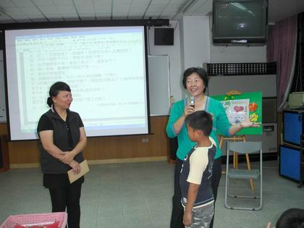
活動名稱 | 情口相聲，何處是母親的家研習
活動時間 | 96年5月4日
活動地點 | 視聽教室
參加人數 | 27人
活動內容 | 晚上研習親師生互動

活動照片
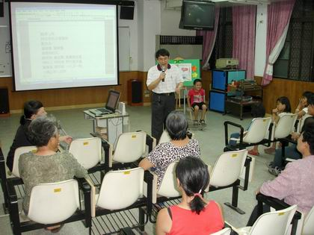
活動名稱 | 情口相聲，何處是母親的家研習
活動時間 | 96年5月4日
活動地點 | 視聽教室
參加人數 | 27人
活動內容 | 李志鵬校長致詞

活動照片
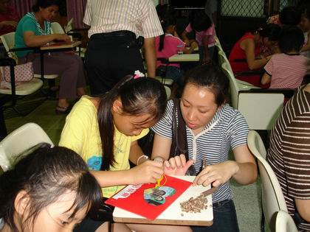
活動名稱 | 情口相聲，何處是母親的家研習
活動時間 | 96年5月4日
活動地點 | 視聽教室
參加人數 | 27人
活動內容 | 親子ㄧ同做母親節創意卡片

活動照片
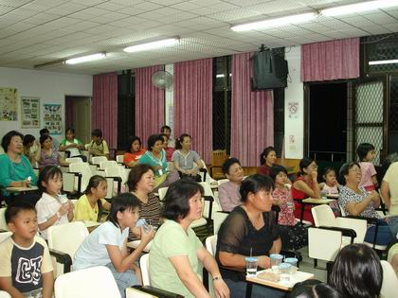
活動名稱 | 情口相聲，何處是母親的家研習
活動時間 | 96年5月4日
活動地點 | 視聽教室
參加人數 | 27人
活動內容 | 學員認真上課的情形

活動照片
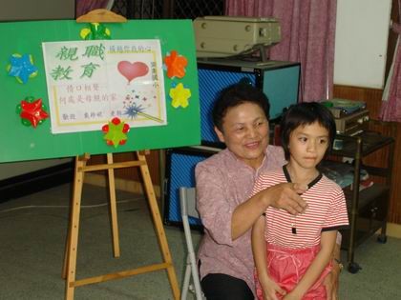
活動名稱 | 情口相聲，何處是母親的家研習
活動時間 | 96年5月4日
活動地點 | 視聽教室
參加人數 | 27人
活動內容 | 阿嬤與孫子歡喜合照

費用支出明細表
經費來源：
編號 | 支出項目名稱 | 金額 | 備註
1 | 講師鐘點費 | 4800
2 | 研習講義費 | 800
3 | 杯水 | 300
4
5
合計總經費：（5900）元

課程教材內容：
無提供課程教材

